«145 лет со дня рождения Михаила Петровича Арцыбашева»
(Лекторий)
Время проведения: 1.5-2 часа.

Цель мероприятия:
Формирование творческого вкуса.

Задачи мероприятия:
- Создание праздничного настроения;
- Эстетическое воспитание;
- Привить любовь к литературе.

Участники:
- Ведущий;
- Зрители (взрослые и дети);
Место проведения:
Мероприятие проводится в помещении.

Оформление и оборудование:
- проектор;
- экран;
- ноутбук;
- зал украшен портретами М.П. Арцыбашева.
Музыкальное оформление:
- приятная музыка для начала и завершения мероприятия.
- приятная фоновая музыка.

Ход мероприятия:
Ведущий: Здравствуйте дорогие гости! Сегодня мы с вами поговорим о жизни и творчестве Михаила Петровича Арцыбашева. Это неоднозначный не совсем понятый в свое время писатель, жизнь которого была достаточно сложной. Усаживайтесь поудобнее, мы начинаем.
Ведущий: Редко какой рассказ Михаила Петровича Арцыбашева обходится без печальных размышлений о смерти, о ее роковой неизбежности. А в его романах и повестях она едва ли не главный персонаж. Современники Арцыбашева видели в этом некое отклонение от нормы, нездоровое - то ли от безысходности, овладевшей умом и сердцем писателя, - может быть, и в самом деле так тревожно не задалась его жизнь? - то ли была здесь какая-то интимная тайна его судьбы, которая и в радостях неумолимо возвращала его к последней черте, к скорби ухода. А близко знавшие Михаила Петровича немногословно, как бы только намекая, отмечали, что обе названные причины одинаково несомненны, обе фатально водили его пером.

Слайд 1.
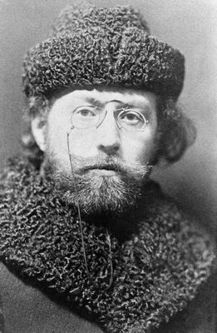
Ведущий: Однажды и сам Арцыбашев решился на откровенное признание: "Мне только тридцать лет, а когда я оглядываюсь назад, мне кажется, будто шел я по какому-то огромному кладбищу и ничего не видел, кроме могил и крестов. Рано или поздно где-нибудь вырастает новая могила, и каким бы памятником ее ни украсили, простым крестом или гранитной громадой, все равно — это будет все, что от меня останется. В конце концов, это и не важно: и бессмертие вещь скучная, и жизнь мало любопытна. Скверно то, что смерть страшна, и, пожалуй, так и не решишься собственноручно отправить себя к черту; будешь жить долго, долго идти по этому кладбищу, которое называют жизнью, и мимо, бесконечно вырастая, все будут мелькать новые кресты. Все дорогое, все милое останется позади, все приросшее к сердцу отпадет, как листья осенью, и добредешь до конца один как перст" {Арцыбашев М. Собр. соч. 3-е изд. Записки писателя. М.: Московское книгоиздательство, 1917. Т. 3. С. 230.}.
Написал эти невеселые слова ставший уже знаменитым Михаил Петрович Арцыбашев в 1909 году, только что проводив в последний путь Василия Васильевича Башкина - своего товарища, сподвижника по служению литературе. В очерке "Смерть Башкина", пожалуй, впервые мы узнаем дотоле тщательно скрываемое, страдальческое - чахотка свела в могилу писателя Башкина, с чахоткой же всю свою недолгую жизнь вел мученическую, мужественную борьбу и Арцыбашев. Видение смерти, однажды в юности поразив, непоправимо ранив его пылкое художническое воображение, отныне сопровождало его во все дни и годы, незримо присутствовало во всех его свершениях и поступках.
И конечно же, в первый черед оно мрачной, пугающей тенью прошлось по всему его творчеству-то празднично-светлому, солнечному, то тягостно-грустному, безысходному. " Соответственно разделились и суждения критиков - его современников: одни восхищенно считали его писателем-солнцепоклонником, певцом любви и вечного торжества жизни; другие же зачислили его в разряд смертяшкиных и гробокопателей, безнравственных проповедников гибели, разрушителей людской морали.
Эти критические ристалища сопровождали Арцыбашева всю жизнь. На какое-то время затихая, они вспыхивали опять и опять: как только в печати появлялся новый его рассказ, новая повесть, новый роман. По количеству о нем написанного Арцыбашев опередил едва ли не всех своих современников: только за девятнадцать лет его творческой деятельности (до вынужденного бегства в изгнание в 1923 году) опубликовано ему посвященных 146 книг и крупных газетно-журнальных статей, помимо бессчетного числа обзорно-информационных упоминаний по различным поводам. Если раскинуть эти цифры по дням и годам, то получится, что редкая неделя выпадала без того, чтобы где-нибудь и кто-нибудь обязательно или упомянул, или ругнул, или вознес до облаков Михаила Петровича Арцыбашева.
И вдруг эта лавина пылких споров вокруг книг одного из самых популярных беллетристов начала века оборвалась и рассыпалась. Случилось это сразу же после революции 1917-го. Вокруг его недавно звонкого имени наступила в критике - теперь уже на многие и многие годы - тишина столь глухая, что нескольким поколениям читателей в России, ставшей советской, недоуменно мерещилось: да был ли у нас такой писатель - Арцыбашев? Лишь в некоторых энциклопедиях чудом сохранились упоминания о нем, да и то с далекими от литературы ярлыками: "белоэмигрант", "антисоветчик", "автор памфлетов на революционеров", "проповедник сексуальной распущенности"...
После десятилетий гонений и замалчиваний к нам только сейчас наконец-то пришла возможность прочитать книги "запрещенного", вычеркнутого из русской литературы Арцыбашева. Теперь нам и самим, конечно, интересно без навязываемой предвзятости разобраться и понять: каков же он был на самом деле? Что нам близко в нем и что чуждо? В чем его современники были правы и в чем пристрастно-несправедливы? Почему так долго не подпускали нас к его творчеству литературные снобы, ханжи и моралисты вкупе с политическими заботниками, взявшимися печься о нашем круге чтения?
"Мечтал быть художником..."
Слайд 2.
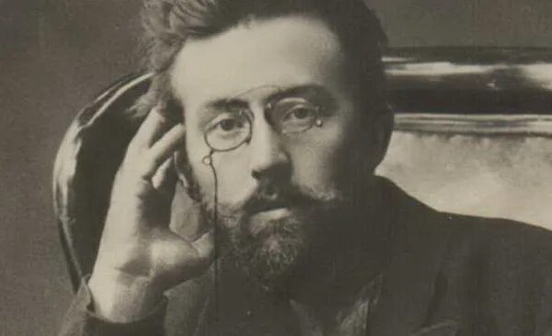
Ведущий: Михаилу Петровичу Арцыбашеву посчастливилось родиться и прожить детские и отроческие годы в краю сказочной красоты, к описанию которого он возвращался с постоянством навеки влюбленного. Это утопающие в зелени садов и лесов, с разливистой рекою Ворсклой, богатой рыбою, с тихим, благообразным монастырем уездный скромный городишечко Ахтырка да укрывшийся вдали от шума и гама городского хутор Доброславовка на Харьковщине. Сотни восторженно-поэтических и благодарных строк посвятил писатель своей малой, но такой милой его чувствительному сердцу родине. Здесь поселил он героев почти всех своих книг.
"Мне кажется, - вспоминает об этом приятель Арцыбашева с юношеских лет художник Евгений Агафонов, - что я могу с большой достоверностью утверждать, что хутор Доброславовка, с его первобытной здоровой жизнью, с его зелеными лугами, пахучими болотными цветами, где два дня в неделю, субботу и воскресенье, никто ничего не делал, а с утра ходили разряженные в чудесные костюмы, в красных чоботах с подковками, с венками на голове, где кружит головы запах травы, воды, цветов, - это именно то место, а никакое другое, откуда вышли Михайлов, Санин, где древний, вечный юный бог Пан царствовал радостно, язычески; это то место, которых в наш век сохранилось так мало, может быть, только еще на островах Таити, Бора-Бора..." {Новое русское слово. Нью-Йорк. 1927. 13 марта. э 5160.}
И действительно, не надо пристально вчитываться в книги Арцыбашева, чтобы узнать: именно здесь наслаждается жизнью, любит женщин, мечется в безысходности, обуянный гордыней и эгоизмом, арцыбашевский "человек-титан" Владимир Санин. Здесь бесчинствует и куражится другой его демон-женолюб Михайлов; гибельно проповедничает, на все лады славя смерть, Наумов; и с тем и с другим самопожертвенно вступает в схватку маленький, робкий студент Чиж из романа "У последней черты". Здесь среди нескончаемых солений и варений, тоскливо ожидаючи своих чад, разлетевшихся по белу свету, ветхозаветно коротают свой неторопкий век деды, отцы, матери из многих других арцыбашевских книг - родичи Юрия Сварожича ("Санин"), Ивана Ланде ("Смерть Ланде"), Лизы Афанасьевой ("Тени утра")...
"Зимой городок затихал, - рассказывает нам писатель. - Все, что было в нем молодого, беспокойного, разъезжалось по большим городам. Оставались одни старики духом и телом, жили по непоколебимому, однообразному порядку: играли в карты, служили, читали и думали, что это правильная жизнь. На улицах тихо лежал неподвижный холодный саван белого снега, а в домах тихо и сонно копошились конченые люди. А весной, когда черная влажная земля начинала пахнуть, и везде зеленело, и солнце радостно грело, высушивая каждый бугорок, и по вечерам было тихо и чутко, - каждый день с поездом кто-нибудь приезжал домой, и на улицах показывались оживленные свежие лица, такие же молодые и радостные, как весна. И так же естественно, как прилетали на старые гнезда птицы, как росла на старых местах трава, было то, что именно весною все молодые, жизнерадостные люди возвращались в свой маленький, тихий, немного грустный городок" ("Смерть Ланде").
В одну из таких весен с Арцыбашевым произошло трагическое событие, оставившее в душе и судьбе юноши страшный след на всю жизнь. Вот что об этом рассказывает Евгений Агафонов:
"Было это приблизительно в 1897-98 годах, когда я в первый раз услыхал о Михаиле Петровиче, учеником Школы Рисования я гостил в Ахтырке, у своего брата, который только что женился на здешней помещице; был шумный, веселый обед, на котором был и здешний исправник; во время обе, его вызвал пришедший городовой; исправник извинился каким-то важным происшествием в городе, где он должен был быть, и обещал приехать, как только освободится. Что мог случиться в таком тихом, спокойном городе? Мы с нетерпением ждали возвращения исправника; наконец, часа через два-три он вернулся. Оказалось, покушение на самоубийство, стрелялся молодой человек Арцыбашев; по тем немногим словам исправника, оставшимся у меня в памяти, покушение произошло на почве тяжелой семейной драмы, положение стрелявшегося тяжелое, почти безнадежное, в рану вошло и белье, опасаются заражения крови..."
Однако будущий писатель выжил, но это был уже не прежний жизнерадостный, хотя и мечтательный юноша, а повзрослевший, замкнувшийся в себе человек. Этой же осенью он, с детства очень серьезно увлекавшийся живописью, уехал учиться в харьковскую школу рисования. Агафонов вспоминал, что новый ученик был "наружности оригинальной - длинные черные волосы, черная борода, мертвенно-зеленый цвет ли худой и сутулый, в черной русской косоворотке; ходячий мертвец - Арцыбашева спасли с большим трудом; с тех пор он всю жизнь болел, часто посылали его на юг, а его всегда тянуло в Доброславовку - милую, но сырую и малярийную.
Слайд 3.
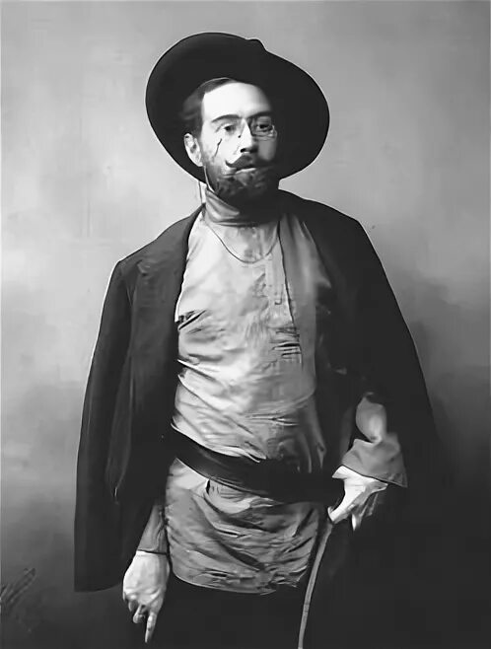
Ведущий: В школе рисования Арцыбашев пробыл только зиму. Почему так мало? Об этих своих метаниях в поиске своего места в жизни Михаил Петрович не без иронии рассказывает в автобиографическом очерке, рукопись которого сохранилась в архиве писателя:
"В детстве желал быть охотником, но не прочь и офицером, потом очень долго мечтал быть художником и довольно неожиданно стал писателем. Произошло это потому, что напечатанный рассказ одна газета в Харькове уплатила мне 8 руб., на которые я купил красок. Потом мне захотелось еще денег, и я еще писал, а так как учиться живописи мне показалось скучно, то я и перешел на литературу. Потом уже полюбил ее и возжелал славы именно литератора и непременно мировой. Желаю и теперь. Жил я, пока можно было, на отцовские деньги, а потом уже на что попало: рисовал карикатуры, писал статейки в газетах. Но больше всего, усерднее играл на биллиарде. Из всех мировых вопросов, которые меня волновали, больше всего волновал и пугал меня (и доныне) вопрос положу ли я того или иного шара в лузу... Страстно люблю также бродяжить, где придется.
Шестнадцати лет от роду, отчаявшись в жизни, пытался застрелиться, но, проболев три месяца, встал и решил никогда и ни за что в себя не стрелять.
Всегда до страсти любил пение, но музыки инструментальной не переношу. Мечтал сделаться певцом, пел то басом, то баритоном, то тенором и одинаково скверно, что так огорчало меня, что один раз я даже всплакнул" {ЦГАЛИ, фонд 1558, оп. 2, ед. хр. 1. 10}.
Первый свой рассказ Арцыбашев опубликовал в шестнадцать лет в харьковской газете "Южный край" (27 января 1895 г.). Как вспоминает Е. Агафонов, "в рассказе он описал самоубийство, и ощущения стрелявшегося были написаны жутко, с мельчайшими подробностями".

Сверхчеловек Владимир Санин под судом ханжей
Слайд 4.
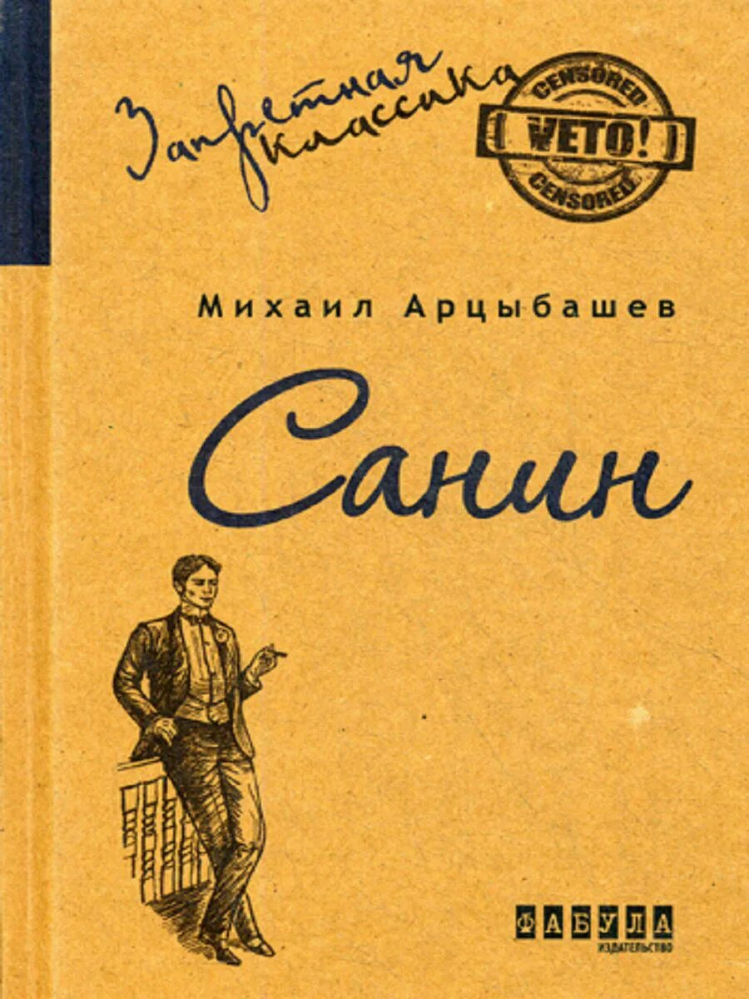
Ведущий: "Долой литераторов-сверхчеловеков, долой литераторов беспартийных!" - этот боевой, баррикадный клич впервые прозвучал как раз тогда, когда Арцыбашев закончил работу над главной своей книгой о "сверхчеловеке" и вначале безуспешно предлагал ее издательствам и журналам. Это был его "Санин" - роман-личность и роман-идея одновременно, но, по замыслу автора, прежде всего такой роман, в котором именно своеобразие личности и самого писателя нашло свое высокое художественное воплощение. Потому-то, как бы итожа первую волну споров о романе, один из его защитников - В. Львов-Рогачевский имел полное основание заявить: "В 1907 и 1908 годах Санин заслонил М. Арцыбашева, казалось, не М. Арцыбашев написал Санина, а Санин написал М. Арцыбашева, Санин сотворил автора по образу своему и подобию" {Львов-Рогачевский В. Снова накануне. М.: Книгоиздательство писателей, 1913. С. 29.}.
Печатание романа завершилось в сентябрьской книжке журнала "Современный мир" за 1907 год, однако последняя точка в рукописи была поставлена двадцатичетырехлетним автором еще в 1902 году. Пять лет понадобились редакторам на то, чтобы понять наконец, какая новаторская, хотя и взрывоопасная книга у них в руках.
С удивлением современники Арцыбашева читали и выписывали из романа изречения его героев, цитировавшиеся затем во всех критических статьях и монографиях о писателе.
"Я знаю одно: я живу и хочу, чтобы жизнь не была для меня мучением... Для этого надо прежде всего удовлетворить свои естественные желания... Желания - это все!" (Санин.)
"Если лишить мир женской чистоты, так похожей на первые весенние, еще совсем робкие, но такие прекрасные и трогательные цветы, то, что же святого останется в человеке?.." (Сварожич.)
"У меня за спиною смерть стоит и каждое мое движение стережет. Что мне Бебель!" (Семенов.)
"Жить стоит только тому, кто в самом факте жизни видит уже наслаждение. А страдающим - лучше умереть" (Санин).
А вот центральная мысль романа, выраженная его главным героем:
"Мы заклеймили желания тела животностью, стали стыдиться их, облекли в унизительную форму и создали однобокое существование. Те из нас, которые слабы по существу, не замечают этого и влачат жизнь в цепях, но те, которые слабы только вследствие связавшего их ложного взгляда на жизнь и самих себя, те - мученики: смятая сила рвется вон, тело просит радости и мучает их самих. Всю жизнь они бродят среди раздвоений, хватаются за каждую соломинку в сфере новых нравственных идеалов и, в конце концов, боятся жить, тоскуют, боятся чувствовать... Мне все грезится счастливое время, когда между человеком и счастьем не будет ничего, когда человек свободно и бесстрашно будет отдаваться всем доступным ему наслаждениям. Та эпоха, когда люди жили только животом, была варварски грубой и бедной, наша, когда тело подчинено духу и сведено на задний план, бессмысленно слаба. Но человечество жило не даром: оно выработает новые условия жизни, в которых не будет места ни зверству, ни аскетизму".
Роман "Санин" с впечатляющей силой выразил то, что назрело в русском человеке начала века, - его протест против всяческих узилищ, против вериг моральных, политических и иных установлений, сковавших его свободу. Книга о Базарове XX столетия (и так именовали Санина) нанесла сокрушительный удар по тем общепринятым меркам, какими привычно, особо не задумываясь, орудовали все присвоившие себе право выносить свои безапелляционные суждения о добром и злом, о низком и высоком. Еще больший удар этой книгой был нанесен по фарисейским предрассудкам, испокон веков державшим в узде перо писателей и мыслителей, указуя им, что можно и чего нельзя показывать в человеке, насильственно призывая их отверзать пытливый взор от того, что человек не только вместилище святого, чистого, возвышенного, но он в то же время носитель порочного, греховного, низменного, подлого; в нем равно уживаются парящий в горних высях дух и мерзкая плоть. Вслед за своими великими учителями Достоевским и Толстым Арцыбашев и попытался понять эту таинственную противоречивость "царя природы", чем тотчас вызвал гневливые укоризны одних и приязненные восторги других. Но верх вначале взяли первые, наложив на "Санина" свое вето.
Арцыбашев все эти годы, пока решалась судьба его первого романа, конечно же, не сидел сложа руки. Шаг за шагом знакомил он читающую публику с теми новыми, не всеми понимаемыми и принимаемыми людьми, которыми населены и рассказы, и его "Санин".
Писатель задался той же высокой целью, какою движимы были в своем творчестве крупнейшие художники "серебряного века": показать, каков русский человек в эпоху зреющих и свершающихся социальных бурь.
Вот один из его "маленьких" героев - начальник провинциальной станции Анисимов ("Кровавое пятно"). Этот совсем задавленный беспросветной, монотонно-однообразной жизнью человек неожиданно (в первую очередь для себя) распрямляется под влиянием событий, разыгравшихся на его глазах: Анисимов оказывается на баррикаде среди восставших. Перед расстрелом в письме жене он попытался объяснить случившуюся в нем перемену, но так и не смог понять и выразить "то радостное чувство, которым он прожил эти десять дней, и тот хаос, огненный и кровавый, и смерть людей, и ужас его одинокой последней ночи, и то нелепое и безумное, что должно было совершиться с ним, и кучу черных шпал, и закоченевшие колени, торчащие из снега, и то, что он уже не увидит ее и детей, и свою беспомощность, и свою жалость к себе, и то горе, в котором ему хотелось ее обласкать и утешить, те слезы, которые стали наполнять его глаза, скатываться по щекам, исхудалым и холодным, и падать на клочок его последнего письма".
В повести "Человеческая волна"* Арцыбашев во всю силу своего таланта показал, как романтически возвышается человек восставший.
Трагичной судьбе революционера-студента, познавшего свободу, боровшегося за нее для других и приговоренного за это к смертной казни, но пришедшего в итоге к безверию, посвящена повесть "Рабочий Шевырев" - "кровью и мраком написанная вещь" {Познание России. 1909. э 3. С. 286.}.
А вот "толстовец" Иван Ланде, раздающий свои последние оставшиеся после смерти отца деньги голодающим, просящий прощения у избившего и оскорбившего его ("Смерть Ланде"). "Правда в самом человеке, а не на земле", - проповедует Ланде. Не понимаемый никем, он продолжает вещать: "Надо любить и жалеть прежде всего друг друга, а остальное потом все будет". Любящий всех, страдающий за всех и - всеми отвергаемый, он в конце концов бессмысленно погибает.
"Откуда Арцыбашев берет таких странных, ненужных людей, как Анисимов, Ланде, Чиж и даже сам Санин? - возмущалась определенная часть критиков. - Зачем они обществу?" Эти нападки удвоились, как только в рассказах, повестях, романах Арцыбашева усилилось его показавшееся нездоровым и безнравственным внимание к властной красоте человеческого тела, к живущей в нем и активно проявляющей себя чувственности. "Откровенность и яркая правдивость, с которой Арцыбашев изобразил могучую силу инстинкта, власть материальной природы человека, снискали ему репутацию чуть ли не порнографа и циника" {Коган П. Очерки по истории новейшей русской литературы. Современники. Арцыбашев. М., 1910. Т. 3. Вып. 1. С. 64.}, - отметил П. С. Коган.
Словно предвидя пока еще зреющие, но готовые вот-вот вспыхнуть скандальные истории вокруг того, что и о чем он напишет в скором будущем, Арцыбашев печатает рассказ за рассказом, в которых настойчиво выражает эпатажно-неожиданную систему своих идей и образов. Впоследствии авторы двух сборников с многозначительным названием "Литературный распад" окрестят ее "санинщиной" и "арцыбашевщиной". Как легко в те годы изобретались уничижительные ярлыки, которые, многажды повторенные, затем чуть ли не пожизненно закреплялись за опальными писателями! Словно ворота, мазанные дегтем, от которого не сразу отмоешься, глумливо отвращали они русского читателя от многих имен и книг, достойных, как только теперь мы узнаем, нашего всяческого уважения.
Эпитет "антиреволюционный" первым авторитетно приклеил к роману "Санин" М. Горький и тем предопределил на десятилетия соответствующее отношение и к его автору. Не помогло и то, что уже в конце своей жизни Горький, размышляя о будущей книге по истории русской литературы, посчитал ее неполной без таких писателей, как Арцыбашев, талантливо отразивший "суматоху эпохи". "Именуя себя самого "типичным", - писал он И. Груздеву 27 декабря 1927 года, - я титул этот отношу и к бывшим товарищам моим: Андрееву, Арцыбашеву, Бунину, Куприну и еще многим другим. Пора отметить, что во всех нас было и есть нечто общее, не идеологически, разумеется, а - эмоционально. Догадаться, что именно было, это я предоставляю критикам. Писатели, названные выше, по достоинству еще не оценены, а пора сделать это на пользу и поучение современным литераторам" {Горький и Л. Андреев // Литературное наследство. Т. 72. М., 1968. С. 463.}.
Более того, уже после 1917 года Горький же первым предпринимает словно бы покаянную, но, к сожалению, неудавшуюся попытку переиздать "Санина", включив его в книгу "История разночинца". Тут не помогли ни авторитет Горького, ни вроде бы подходящие мотивы для такого рода издания: "... эта печальная история революционной немощи и одновременно история мучительных - а порою смешных шатаний молодого человека около жизни, мне кажется, будет чрезвычайно поучительна для современной молодежи, равно и для начинающих литераторов" {Горький и русская журналистика начала XX века // Литературное наследство. М., 1990. Т. 95. С. 181.}. Но - магия ярлыка "антиреволюционный" оказалась всесильной и долговечной: она морочила головы всем вплоть до наших дней, когда "Санин" наконец-то снова вышел в свет, да еще сразу в трех советских издательствах. И мир не перевернулся!
Было у "Санина" и второе устрашающее клеймо - "порнографический роман". Если его "антиреволюционность" (под сей весьма неопределенный приговор при желании можно было подвести большую часть русской литературы начала века) возмутила "левую", радикально настроенную часть интеллигенции, то посчитавшаяся чрезмерной, граничащей с натурализмом смелость писателя в изображении любви вызвала гневливый протест "правых", а с ними всех ханжей и снобов, каких всегда было в избытке на святой Руси. Вскоре и те и другие, и "левые" и "правые", вроде бы непримиримые враги, очутились неожиданно для самих себя в одном лагере: их "объединил" роман "Санин", точнее - борьба с ним, дошедшая в своем кипении до высших градусов, когда начались его судебные преследования.
"Может ли изящное искусство, не погрешая против самой своей сущности, погружаться в болото "полового вопроса"?" {Ачкасов Алексей. Арцыбашевский Санин и около полового вопроса. М. Б. г. С. 34} - вот проблема, странная для нас, но вполне серьезно дебатировавшаяся современниками Арцыбашева и вызвавшая нелепые судебные иски к автору. Один из участников спора - А. Ачкасов - отнес "к крупным художественным (!) недостаткам" "Санина" не что иное, как "ту чересчур амурную атмосферу, которою он насыщен". По его мнению, поддержанному, увы, многими, недопустим "основной замысел автора - трактовать в беллетристической форме половой вопрос", что является, как посчитал критик, "глубоко неэстетичным, - нужды нет, что чтим делом заняты столько поэтов".
Интересно здесь отметить, что хотя и не осудивший Арцыбашева, но в хоре других не принявший его "Санина" И. А. Бунин в конце своей жизни тоже пришел к исследованию темы любви в ее естественном, безореольном проявлении ("Темные аллеи") и услышал упреки, почти дословно повторившие те, что адресовались Арцыбашеву, - голословные, надуманные, ханжеско-аскетические обвинения в порнографии, эротомании, безнравственности.
Удивительными кажутся эти упреки современному читателю книг Арцыбашева, А. Каменского, Зиновьевой-Аннибал, Кузмина и других, которые с откровенностью на грани допустимого обнажили мир интимных чувствований человека.
"Мера дарований этих писателей не особенно велика, - вмешался в спор Д. В. Философов, - в сравнении с Достоевским или Толстым - ничтожна. Но скорбь их самая подлинная и живая. Они поняли, что скорбь пола так же ужасна, как и скорбь общественности. Пол для них - великое страдание, а не благополучная похоть. Молодой критик Чуковский обрушился как-то на Арцыбашева, доказывая, что пол у него не жизненный, а чисто мозговой. Не в том несчастье Арцыбашева, что он мозговик, а в том, что у него слишком много сознания, чтобы не ощущать трагедии пола, и слишком его мало, чтобы эту трагедию преодолевать. Но самое ощущение трагедии - уже первый шаг к победе. У "пессимистов пола" такое ощущение есть, и они реально существуют, и страдания их не пропадут даром: эти люди, обращенные к будущему... "Оптимисты" же обращены к прошлому: они не преодолели трагедии, а просто отвернулись от нее" {Философов Д. В. Слова и жизнь. Литературные споры новейшего времени (1901-1908 гг.). Спб., 1909. С. 29-30.}.
Скандальные распри вокруг "санинщины" и "арцыбашевщины" вскоре прорвали даже имперские границы и перекинулись в Европу, где переведенный на несколько языков "крамольный" роман тотчас, как и в России, попал сперва под суд догматиков и моралистов, а затем тех, кто творил расправу над книгой уже в настоящих прокурорских мантиях, - они объявили роман конфискованным "за пропаганду порнографии", а автора подлежащим аресту и примерному наказанию {См. об этом в кн.: Судьба "Санина" в Германии. Постановление суда касательно конфискации и снятия ареста с романа "Санин". Спб., 1909.}. Роман был в Берлине спасен благодаря настойчивому вмешательству писательской общественности. Выступивший в ходе судебного разбирательства официальным экспертом немецкий прозаик Людвиг Гангхофер назвал роман "высокохудожественным творением", которое, по его глубокому убеждению, "займет свое почетное место наряду с классическими сочинениями Гоголя, Тургенева, Достоевского и Гончарова" {Судьба "Санина" в Германии. С. 54-55.}.
В России главную книгу Арцыбашева одним из первых взял под свою высокую защиту Александр Блок. Размышляя над литературными итогами 1907 года, он написал: "Санин" Арцыбашева, который печатался в "Современном мире" и теперь вышел отдельной книгой, кажется мне самым замечательным произведением этого писателя. Арцыбашев разделяет судьбу многих современных писателей, достойных всякого внимания: у него нет искусства и нет своего языка. Но здесь есть настоящий талант, приложенный к какой-то большой черной работе, и эта работа реальна: заметно, как отделяются какие-то большие глыбы земли и пробивается в расщелины солнце. Роман "Санин" заслужил больше всего упреков, когда он только начинался печатанием. Теперь, когда книга вышла целиком, ясно, что писатель нащупал какую-то твердую почву и вышел в путь. И это утреннее чувство заражает писателя. Вот в Санине, первом "герое" Арцыбашева, ощутился настоящий человек, с непреклонной волей, сдержанно улыбающийся, к чему-то готовый, молодой, крепкий, свободный. И думаешь - то ли еще будет? А может быть, пропадет и такой человек, потеряется в поле, куда он соскочил с мчащегося поезда, - и ничего не будет?" {Блок А. Собр. соч.: В 8 т. М. - Л., 1962. Т. 5. С. 228.}
Весьма своеобразно, но без тени сомнений счел нужным защитить Арцыбашева и Горький, назвавший его книгу при первом чтении "реакционным романом". Обратившемуся к нему за советом адвокату О. О. Грузенбергу он написал: "Удивили Вы меня Вашим вопросом - защищать ли Арцыбашева? Мне кажется, что в данном случае - нет вопроса: на мой взгляд, дело не в том, что некто написал апологию животного начала в человеке, а в том, что глупцы, командующие нами, считают себя вправе судить человека за его мнения, насиловать свободу его мысли, наказывать его - за что? <...>
Процесс против Арцыбашева - пошл и нагл, как все эти так называемые "литературные процессы" {Литературное наследство. Т. 95. С. 1001.}.
Но споры вокруг "Санина" и его автора не утихали еще долго, вплоть до тех дней, когда на них обоих был наложен категоричный запрет, оказавшийся долговечней и суровей любых ханжеских анафематствований.
Слайд 5.
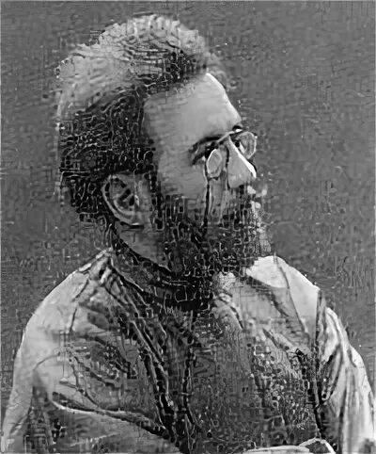
"Последние, героические, годы..."
Ведущий: Рассказ о Михаиле Петровиче Арцыбашеве будет неполным, если не сказать еще об одной важной стороне его жизни и деятельности: он был пламенным, ярким публицистом, был им потому, что в груди его билось сердце беспокойного человека, скорбеющего о чужих бедах и радующегося людскому счастью. Пять томов его "Записок писателя" вобрали в себя всю его жизнь, выразили с не меньшей силою, чем его романы, повести, рассказы, пьесы, вулканический темперамент этого внешне замкнутого, нелюдимого упрямца и неуступчивого гордеца.
Как и всякий неравнодушный человек, Арцыбашев с юных лет искал "большую правду жизни". Вначале ею стала та философия "примирения с жизнью через идеалистическую мораль", которую он выразил в рассказе "Смерть Ланде". Затем пришло увлечение санинским нигилистическим своеволием, с его искренним исповеданием "полной и беззапретной свободы личности". Как вспоминает в очерке-некрологе хорошо его знавший Петр Пильский, "с этим убеждением, с этой программой Арцыбашев остается в союзе на всем пути писательства, как всегда, - неуступчивый упрямец и здесь. Конечно, и эта проповедь диктовалась прежде всего его неугомонным и горящим темпераментом. В нем вообще жил мятежный дух противоречия и борьбы. Он любил не соглашаться. Ему нравилось быть одному, в стороне, при своем собственном особом мнении" {Пильский Петр. М. Арцыбашев // Новое русское слово. 1927. 24 апреля.}.
Отмечая "горячую напористость" публицистических статей Арцыбашева, мемуарист говорит также о многих его заблуждениях, ошибках, вызывавших и несогласия, и протесты, о том, что он был "по обыкновению неосторожен", не всегда знал меру, "зажигал напрасные споры там, где не должно быть никаких споров". Но при всем при этом - "за искренность его негодований, за страстность его обличений, горячность гнева, стойкость нападок ему простятся многие грехи, забудутся многие вины".
Арцыбашева, оказывается, внимательно читал даже сам Л. Н. Толстой. В его дневнике 1909 года обнаруживаем запись: "... у Арцыбашева работает - и самобытно - мысль, чего нет ни у Горького, ни у Андреева... Простой талант без содержания у Куприна; у Арцыбашева и талант, и содержание" {Толстой Л. Н. Полн. собр. соч.: В 90 т. М., 1952. Т. 57. С. 20.}. А вот другая запись Толстого об Арцыбашеве: "Этот человек очень талантливый и самобытно мыслящий, хотя великая самоуверенность мешает правильной работе мысли" {Там же. Т. 79. С. 60.}. Как утешился бы Арцыбашев, сколько бы сил ему прибыло, - знай он об этих суждениях о себе своего кумира, коему поклонялся он всю жизнь!
Наверное, были у Арцыбашева и "великая самоуверенность", и заблуждения, и несправедливости, но было и другое - была правда, честно и без прикрас им высказываемая, но воспринимаемая подчас зло, с раздражением. Вот почему обидой за непонимание, укором нам, читающим романы, повести, рассказы Арцыбашева, пронизаны страницы писательских записок, публиковавшихся газетами и журналами в течение всей его творческой жизни. Защищает он слабости женщин - упрекают в непорядочном к ней отношении, развенчивает эгоизм мужчины - в ответ грубый выпад: где твой настоящий герой? Показал борение в человеке возвышенного и низменного - привлекли к суду за аморальность и порнографию. Как, зная это, не понять нам его с болью вырвавшееся признание: "Бог дал мне величайшее несчастье, какое может выпасть на долю писателя, - быть искренним" ("От "малого" ничтожным").

Слайд 6
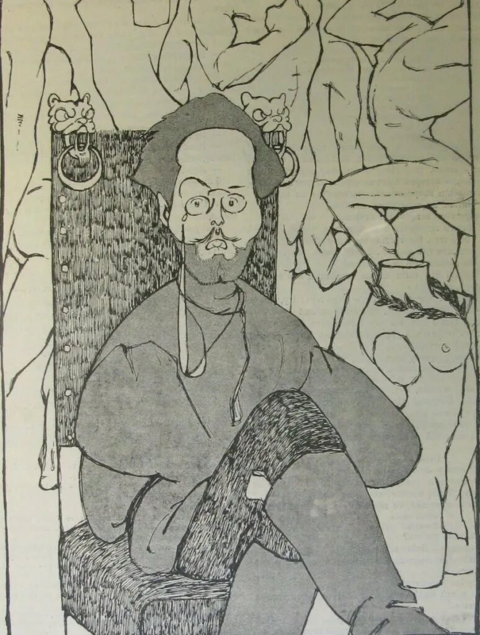
Ведущий: Крайне редко - при огромном, неисчислимом потоке статей и книг о нем - критики удостаивали Арцыбашева не то чтобы похвал, а простой поддержки, в коей нуждается всякий пишущий. Все подвергалось сомнению, попрекам даже в том, что разбазаривает свой дар, тратит свое перо мастера не на то. Вот уж действительно еще одно подтверждение, что критика и критики, как и во все времена, не исключая и наше, всегда все знают, все понимают. Вот только писатели своевольничают, не слушают их, пишут свое и пишут.
Не раз пытался Арцыбашев взывать к совести этих советчиков, а однажды не выдержал и взорвался гневной тирадой. "Взгляните, - писал он, - как рабски падают ниц, когда писатель силою своего "я" вознесется горе, и с какой мстительной радостью пинают его ногами, когда он устанет и ослабеет. Взгляните, сквозь какой строй насмешек, брани и клеветы проходят они, только в том и виноватые, что Богом данные способности сделали их нужными именно этим самым пинающим, бранящим, подсиживающим и высмеивающим. Если они не нужны - не читайте, пожалуйста! Ведь мы не через участок присылаем вам свои книги! А если читаете, если без нас обойтись не можете, что же вы злобствуете?" ("По поводу одного частного письма").
К темпераментному, искреннему до бескомпромиссной прямоты слову Арцыбашева противоречивым было отношение и его собратьев по перу. Мы уже говорили об эволюции Горького в оценках его творчества. Такой же путь от резкого неприятия до полного признания и даже восхищения его талантом проделали также Д. В. Философов, А. В. Амфитеатров, 3. Н. Гиппиус...
В своей переписке дореволюционных лет, например, Горький и Амфитеатров словно соревнуются в том, кто больнее и злее выскажется об Арцыбашеве. Но вот остыли былые страсти, ушли в небытие личные обиды да неприязни, и пришло время сдержанных, объективных суждений. "Михаил Петрович Арцыбашев был большим писателем, но еще больше - "человек он был!" - читаем мы в лекции Амфитеатрова "Литература в изгнании", с которой он выступил в Миланском филологическом обществе в 1929 году. Правда, в одном Александр Валентинович продолжал упорствовать: "пресловутый "Санин", вопреки его всемирной известности, относится ко второй категории" ("не к перлам", как он уточняет). Но вот "У последней черты", по его мнению, - "уже очень значительная, исторически показательная вещь, недооцененная еще по достоинству, как, впрочем, и вообще Арцыбашев. Он из тех авторов, которых понимание возрастает чрез отдаление из эпохи в историческую перспективу: истинную оценку им дает не современность, но потомство".
Жаль, что этих провидческих слов при жизни не довелось услышать Арцыбашеву, как и многих других похвал его старых друзей и недругов.
В свое время - в отличие от Амфитеатрова - камня на камне не оставил Д. В. Философов от романа "У последней черты", написав саркастическую, памфлетную статью "Чиж и Арцыбашев" (в книге "Старое и новое". М., 1912). Но вот судьба свела и злого рецензента, и писателя под одну крышу в варшавской газете "За свободу" - свела и подружила. Не только изгнанничество, не только совместная борьба сблизили их, но и пришедшее к ним обоим понимание того, что каждый из них делал в литературе, публицистике, философии. Свою речь, произнесенную в Варшаве 7 мая 1927 года на вечере памяти М. П. Арцыбашева, Философов начал словами признания того, что однажды в пылу полемики он чуть было не отверг: "Арцыбашев был прежде всего художником. Этого не надо забывать при оценке его работы за последние, героические, годы его жизни". (Речь опубликована как предисловие ко второму тому арцыбашевских "Записок писателя". Варшава, 1927.)
"Последние, героические, годы жизни" Арцыбашева начались в 1923 году, когда писатель, доведенный, как и его многие герои, до последней черты отчаяния несправедливостями, непониманием, непризнанием его слова, вынужден был отправиться в добровольное изгнание. "Я, русский писатель, любящий свою родину искренно и просто, как любят родную мать, считал своим долгом не покинуть ее в годину тяжких бедствий. Поэтому в течение шести лет, несмотря на опасности и лишения, я оставался в России, и перед моими глазами прошла вся эпопея большевизма, с ее безумным началом и бесстыдным концом" - так начинаются его "Записки" варшавского периода. Далее он продолжает: "Я покинул родину не из страха перед террором, не потому, что боялся голодной смерти, не потому, что у меня украли имущество, и не потому, что я надеялся здесь, за границей, приобрести другое... Я покинул родину потому, что в ней воцарилось голое насилие, задавившее всякую свободу мысли и слова, превратившее весь русский народ в бессловесных рабов... Я покинул родину не для того только, чтобы бороться за нее, чтобы освободить русский народ от рабства, но прежде всего - для того, чтобы самому не быть рабом".
Не нам судить, прав был в своем решении писатель или нет. Лишенный на родине возможности говорить слово правды, которое он искренне говорил всю свою жизнь, Арцыбашев отправился в изгнание в поисках свободы. "Я не правый, не левый, не монархист, не республиканец, - писал он, - я просто русский человек, любящий свою родину" - и продолжавший любить ее до последнего своего часа. Его страстная публицистика "в истории эмиграции останется навсегда блестящею страницею - формуляром великой и незабвенной службы русскому народу" (А. В. Амфитеатров).
Уезжал он на чужбину в предчувствии, что это навсегда, что там умирать. Не знал он только одного - что жить ему оставалось всего три года, и потому больной, в нищете горячечно работал, не жалея себя, словно впереди вечность, "и сгорел в боевом пламени" (А. В. Амфитеатров).
Михаил Петрович Арцыбашев умер в Варшаве в солнечный весенний день 3 марта 1927 года. На родине журнал "Огонек" отозвался на это скорбное событие публикацией портрета писателя, а под ним - кощунственные слова, которые нам стыдно сегодня читать: "За границей умер М. П. Арцыбашев. Вряд ли кто-нибудь из русской читающей публики горевал о смерти этого столь знаменитого в свое время русского беллетриста..." {Огонек. 1927. 23 марта. N 13. С. 2.}
Ведущий: Вот такой непростой человек с непростой судьбой, но с очень большим талантом. Сегодня мы с вами вспомнили Михаила Петровича Арцыбашева, и я думаю еще очень долго его не забудем. Всего вам доброго дорогие друзья!

